Консультация «Учимся, повторяем, играем»
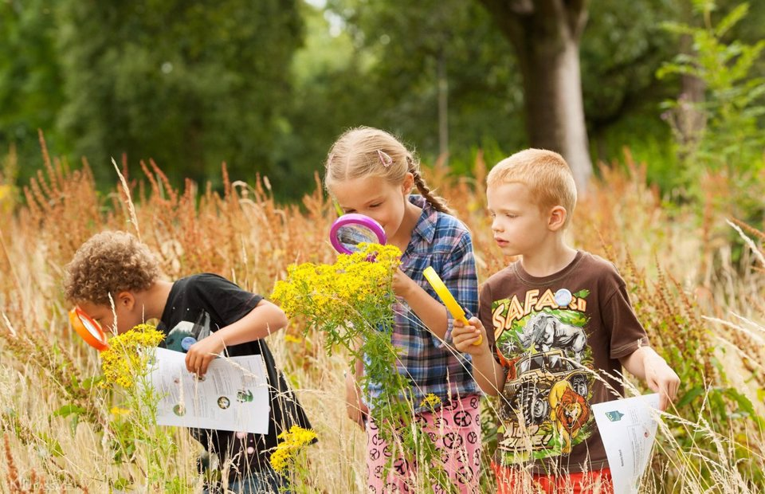
Рекомендации логопеда на летний период родителям для детей старшего школьного возраста (5 – 7 лет).
Лето - самое благоприятное время для совместного отдыха родителей с детьми. Не забывайте, что ребёнок целый год трудился. Так же, как и взрослые, он ждёт своего отпуска. Это время, когда спадает эмоциональное напряжения и можно расслабиться. Но это не означает, что развитие ребёнка останавливается. Летом он получает много ярких впечатлений, больше находится на воздухе, двигательная активность возрастает. Этот период можно использовать для закрепления пройденного материала.
Каждая семья предпочитает отдыхать по-разному. Давайте, подумаем, как использовать различные виды отдыха для полноценного развития ваших детей.
Чаще всего детей везут на море. Самолёт, поезд, теплоход – неважно.
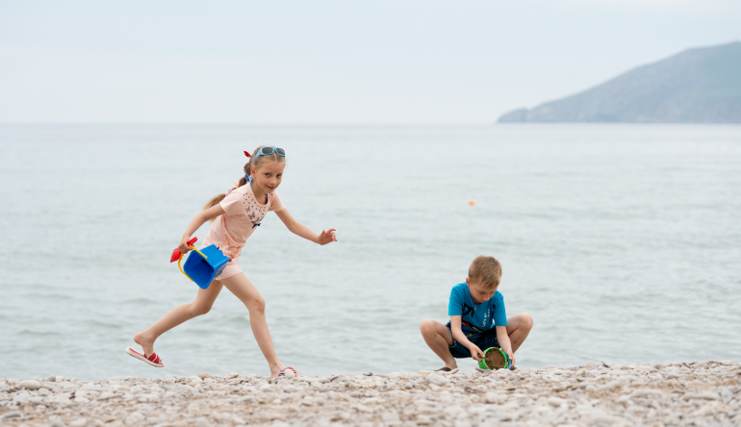
-Можно поговорить о транспорте и о тех, кто на нём работает. Рассмотрите части самолёта, сосчитайте вагоны поезда, обратите внимание на нумерацию вагонов. На теплоходе ребёнок познакомится с новыми словами. Помогайте ему их проговаривать.
-Все дети обожают плескаться в воде. Подберите прилагательные к слову «вода» /какая?/ тёплая, ласковая, холодная, прозрачная, мутная и т. д; «море» /какое?/ синее, теплое, красивое; «камушки» /какие?/ мелкие, крупные, мокрые; «песок» /какой?/ сухой, влажный, жёлтый.
-Для развития дыхания наберите воды в какую-нибудь ёмкость. Дуйте на воду. Можно положить небольшой нетонущий предмет. Ребёнку будет интересней дуть на игрушку. Пусть сам пробует надуть /не до конца/ спасательный круг, нарукавники, надувной матрас.
-Нюхайте безопасные цветы со словами, например, «Ах, какой запах!», заодно отрабатывая выразительность речи.
-Камушки на пляже различайте по форме. Считайте их и решайте простые арифметические примеры. Пишите их на песке.
-Ваш ребёнок недостаточно хорошо запомнил буквы- также пишите их на песке пальцем или палочкой. Если он складывает слова- пишите слова. Перед этим определите первый и последний звук в слове. Назовите звуки по порядку. Камушками обозначьте гласные. Спросите - какой гласный слышится сильнее /ударение/. Палочками разделите слово на слоги. Придумайте с этим словом предложение. Обратите внимание на предлоги, если таковые встретились.
-Трудные и незнакомые слова проговаривайте с ребёнком по слогам, отхлопывая в ладоши. Сначала одновременно /сопряжённо/, потом ребёнок пробует повторить самостоятельно, после вас /отражённо/.
-Берег моря благотворно влияет на творческую активность ребёнка. Все дети, сидя на берегу, что-то строят из песка. Дайте ребёнку выразить свои творческие настроения. Но не забывайте про связную речь. Пусть он оречевляет свои действия. Спросите: «Что ты построил?», «Там кто-нибудь живёт?», «Как его зовут?» / с именем можно пофантазировать/, «Что он там делает?». По ходу сами придумывайте вопросы. Напоминайте, чтобы ребёнок отвечал полными предложениями. Через некоторое время, в спокойной обстановке, вспомните его творение. Помогите составить историю, рассказ или сказку. Придумайте вместе названия и выберите лучшее. Если ребёнок захочет – можно эту историю закончить художественным оформлением. Как и чем выбирайте сами по обстоятельствам. Ведь дети обожают рисовать, лепить, конструировать.
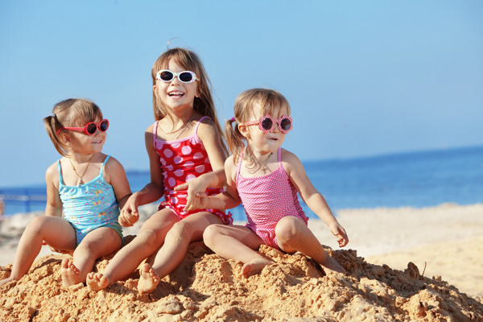
Вы повезли отдыхать ребёнка в деревню. Замечательно. Можно вспомнить всё о чём он узнал в детском саду. Лучшее усвоение – через личный опыт.
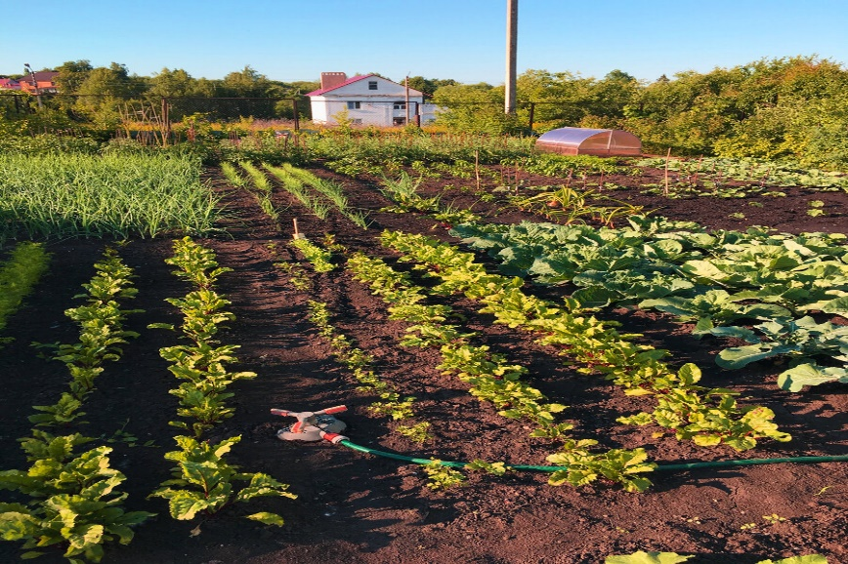
А уж там его можно набраться сполна.
-В огороде - что только не растёт. Покажите, как растут овощи. Как их сеют, сажают, ухаживают. Как растение цветёт и даёт плоды. Какие они по цвету, форме, на вкус. Что можно из него приготовить. Имея эти знания составьте с ребёнком описательный рассказ.
-В саду фрукты. Расскажите ребёнку побольше о них. Тогда у вас тоже получится описательный рассказ.
Закрепляя овощи-фрукты, поиграйте в игру «Что лишнее?/
-Цветы. Их названия помогут /порой трудные/ помогут тренировать слоговую структуру слова, определять место звуков в слове, делить слова на слоги.
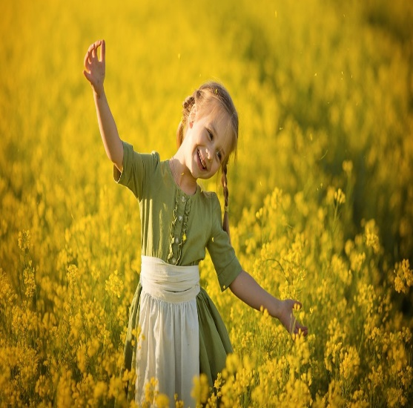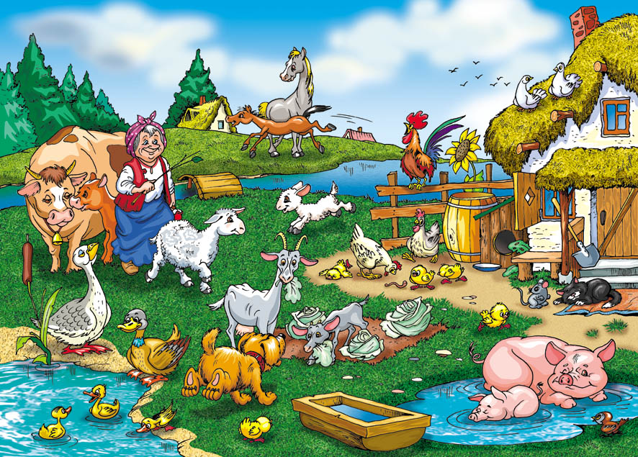
-Домашние животные, хоть какие - то, в деревне имеются. Вспоминаем и тех, которых нет. Знает ли ваш ребёнок их детёнышей? Спросите в единственном и множественном числе. Подробно стараемся описать животное. Обратить внимание, чем его кормят и какую пользу оно приносит. Поговорите, какие продукты делают из молока, мяса. Помогите ребёнку составить описательный рассказ.
Закрепите образование прилагательных от существительных /молочные, мясные/, согласование числительных 2 и 5 с существительными /две коровы-пять коров/, глаголы в игре «Кто как голос подаёт» / Мычит, ржёт, блеет/.
-Если повезёт, в деревне могут держать уток, гусей, кур, индюков. Расскажите ребёнку всё об этих домашних птицах.
-Вспомните, какие клички бывают у домашних животных и птиц.
-Если вы с ребёнком пошли на речку купаться – ему там раздолье. На рыбалку собрались – ребёнок узнает много новых слов. Научите ребёнка последовательно излагать произошедшие события.
-В лесу рассмотрите разные деревья, листья, плоды. Из листьев сделайте гербарий. Собираете грибы – вспомните названия съедобных и несъедобных. Придя домой сосчитайте их и покажите, чем они различаются.
Можно закреплять различные грамматические формы. Собираете ягоды – не забудьте спросить какой сок, варенье получиться из черники, брусники и т. д.
-Полезной окажется прогулка по полям и лугам. Покажите ребёнку полевые цветы. А если это поле пшеничное – поговорите, как выращивают хлеб. И спросите: какие хлебобулочные изделия он знает.
-Наблюдайте за различными явлениями природы и описывайте их словами
/гроза, радуга, закат и т. д. / Повторите части суток и времена года.
Если ваш отпуск проходит в городе – больше гуляйте в парках, покажите ребёнку фонтаны, памятники, площади, посетите музеи, выставки.
-Читайте ребёнку книги. Если он читает сам – пусть ещё и пересказывает /небольшие рассказы, сказки/.
А самое главное, где бы не проходил ваш летний отдых, уделяйте больше времени ребёнку, используйте каждую минуту, когда вы вместе. Общайтесь, играйте, учите, рассказывайте, спрашивайте, а не просто будьте рядом. Принимая к сведению эти рекомендации, сами фантазируйте, исходя из ситуации. И тогда плоды своего труда вы непременно увидите.
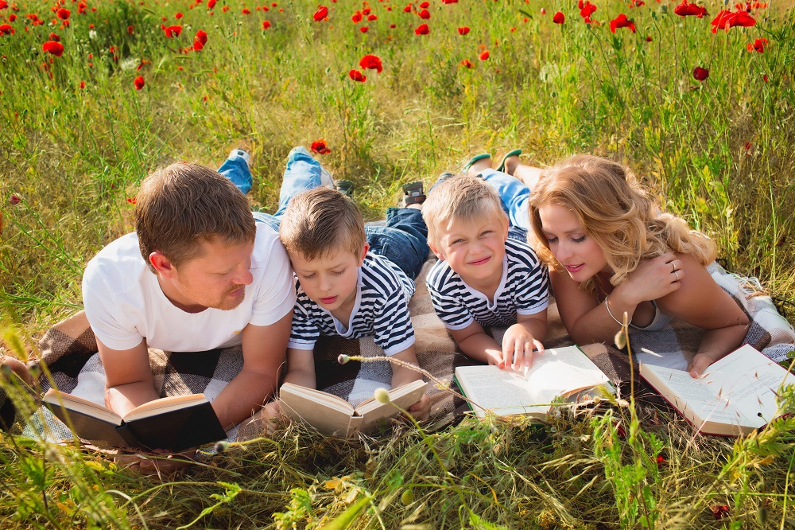
Подготовил: учитель – логопед Юлдашбаева Елена Павловна

